(SINH VIÊN THỰC HÀNH VÀ TRẢ LỜI BÊN DƯỚI CÂU HỎI)
Lưu với tên B7_HoTenSV.doc trên Desktop

Tiến hành chạu Ubuntu trên máy ảo Vmware và cài đặt các phần mềm như trong hướng dẫn bài học. (chụp hình kết quả phần mềm khi sử dụng)
- Ibus - Unikey
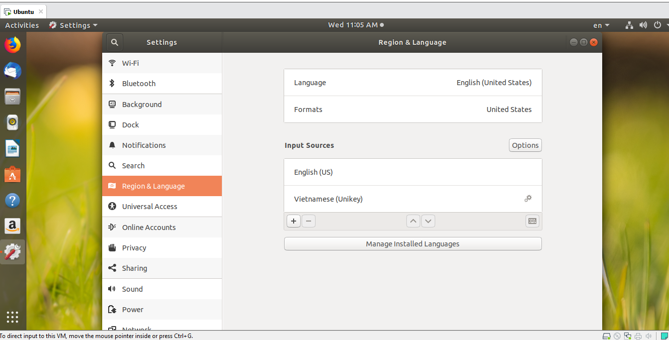

- VLC Media Player – Trình nghe nhạc và xem video?

- Cài font Microsoft

- Terminator

- Google Chrome

- FTP client: FileZilla

Các phần mềm khác theo nhu cầu của người dùng.

